Учебные материалы 4 курс VIIІ семестр
Педіатрія
Тема: Бронхіти у дітей.

ЗАВДАННЯ ДЛЯ САМОСТІЙНОЇ РОБОТИ ПІД ЧАС ПІДГОТОВКИ ДО ЗАНЯТТЯ

Термін


Задишка

(диспное)

Дихальна

недостатність


Гострий простий бронхіт

Синдром бронхообструкції

Гострий обструктивний бронхіт

Гострий бронхіоліт

Дихальна

недостатність

Визначення

представляє собою відчуття нестачі повітря, утруднення дихання або необхідності в підвищені дихальної діяльності

патологічний стан, при якому можливості легень забезпечити нормальний газовий склад артеріальної крові при диханні повітрям обмежені

запальне ураження бронхів будь-якого калібру різної етіології (інфекційної, алергічної, токсичної) без клінічних ознак бронхіальної обструкції

патологічний стан, що пов’язаний з порушенням бронхіальної прохідності

запальне захворювання бронхів, яке супроводжується розвитком бронхіальної обструкції

генерализованне запальне ураження бронхіол, як правило, вірусної етіології, яке характеризується бронхіальної обструкцією і вираженою дихальною недостатністю у дітей перших двох років життя

це стан організму, при якому можливості легенів забезпечити нормальний газовий склад артеріальної крові при диханні повітрям обмежені

СТРУКТУРНО ЛОГІЧНА СХЕМА ЗМІСТУ ЗАНЯТТЯ

 | Класифікація гострих бронхітів у дітей
 | Гострий простий
 | Гострий обструктивний |  |  |  |  |  |  |  |  | клінічно переважають симптоми асоційовані із
 |  |  |  |  |  |  |  |  |  | бронхообструктивним синдромом
 | Гострий бронхіоліт
 | Рецидивуючий бронхіт
 | бронхообструктивний синдром
 |  |  |  |  |  |  |  |  |  |  |  |  | Невідкладна допомога
 |  |  |  |  |  |  | експіраторна задишка, здуття грудної
 |  |  |  |  |  |  | клітки, коробковий перкуторний звук
 |  |  |  | клінічні
 |  |  |  | клінічні |  |  | над легенями, жорстке дихання, сухі |  |  |  |  |  | етап 1. Бета2 - агоністи інгаляційно
 |  |  |  |  |  |  | свистячі хрипи |  |  |  |  |  | етап 1. Бета2 - агоністи інгаляційно
 | критерії БОС |  |  |  |  |  |  |  |  |  |  |  | етап 2. М-холінолітики інгаляційно
 | критерії БОС |  |  |  |  |  |  |  |  |  |  |  | етап 3. ГКС (інгаляційно або системно)
 |  |  |  |  |  |  | підвищена прозорість легеневої тканини |  |  |  |  |  | етап 3. ГКС (інгаляційно або системно)
 |  |  |  |  |  |  |  |  |  |  |  |  | етап 4. Метилксантини (системно)
 |  |  |  | Рентген |  |  |  |  |  |  |  |  | етап 4. Метилксантини (системно)
 |  |  |  | Рентген |  |  | легенів, горизонтальне положення ребер,
 |  |  |  |  |  |  | низьке розташування діафрагми

референтні значення ЧД, критерії тахіпное (ВООЗ)

2-12 міс. |  |  | норма 25-40 /хв |  |  | тахіпное - більше 50 |  | /хв
1-5 років |  |  | норма 20-30 /хв |  |  | тахіпное - більше | 40 | /хв
старше 5 років |  |  | норма 15-20 /хв |  |  | тахіпное - більше | 25 | /хв

класифікація задишки |  |  |  |  |  |  |  |  |  |  |  |  |  | причини
 |  |  |  | Інспіраторна |  |  |  | утруднений вдих |  |  |  |  |  | ГСЛТ, стороннє тіло гортані,
 |  |  |  | Інспіраторна |  |  |  |  |  |  |  |  |  | епіглотит, дифтерія гортані,
 | Обструктивний тип |  |  |  |  |  |  |  |  |  |  |  |  | позаглотковий абсцес
 |  |  |  | Експіраторна |  |  |  | утруднений видих |  |  |  |  |  | обструктивний бронхіт,
 |  |  |  | Експіраторна |  |  |  |  |  |  |  |  |  | бронхіоліт, БА
 | Рестриктивний тип |  |  | Змішана |  |  |  | знижена ефективність |  |  |  |  |  | пневмонія, пневмоторакс,
 |  |  |  | Змішана |  |  |  |  |  |  |  |  |  | ексудативний плеврит,
 | Альвеолярно-капілярна |  |  | Змішана |  |  |  | зовнішнього дихання |  |  |  |  |  | ексудативний плеврит,
 | Альвеолярно-капілярна |  |  |  |  |  |  |  |  |  |  |  |  | набряк легень
 | недостатність |  |  |  |  |  |  |  |  |  |  |  |  | набряк легень
механізми задишки
 | наявність перешкоди в повітряносних шляхах |  |  |  |  |  |  |  |  |  | Обструктивний тип
 | обмеження здатності легеневої тканини до розширення |  |  |  |  |  |  |  |  |  | Рестриктивний тип
 | порушення газообміну через зменшення дихальної поверхні |  |  |  |  |  |  |  |  |  | Альвеолярно-капілярна недостатність
ЗМІСТ ТЕМИ

Діагностика гострого простого бронхіту у дітей:

Прояви


Скарги

Огляд

Перкусія

Аускультація

Гемограмма

Рентгенографія*

Бронхоскопія**

Кашель, субфебрильна температура, нежить, утруднене носове дихання

відсутні ознаки дихальної недостатності і симптоми інтоксикації, субфебрильна температура

Ясний легеневий тон

Жорстке дихання. Хрипи: симетричні, розсіяні, змінюються при кашлі; сухі та вологі дрібно та середньо пухирчасті
Лімфоцитоз при вірусній етіології. Лейкоцитоз, нейтрофільоз, зрушення в лейкоцитарній формулі вліво, прискорене ШОЕ при бактеріальній етіології
посилення легеневого малюнка по ходу бронхолегеневих структур, перибронхіальна, периваскулярна інфільтрація, збільшення інтенсивності, втрата структурності, розширення коренів легень.

При вірусних бронхітах (катаральний ендобронхіт): гіперемія, набряк слизової оболонки, вона

нерівномірно вкрита тонким шаром прозорого слизу, рельєф не змінений

При бактеріальних бронхітах (катарально-гнійний ендобронхіт): гіперемія, набряк, втрата рельєфності, деяке звуження просвіту часткових бронхів, слизова оболонка вкрита слизово-гнійними нашаруваннями

Діагностика гострого обструктивного бронхіту у дітей:

Скарги

Огляд

Перкусія

Аускультація

Гемограмма

Рентгенографія*

Бронхоскопія**

Прояви


Сухий, нападоподібний кашель, утруднений видих, субфебрильна температура

Експіраторна задишка, вздуття грудної клітки, участь в акті дихання допоміжної мускулатури і втягування найбільш піддатливих ділянок грудної клітки

Коробковий тон

Жорстке дихання, подовжений видих. Хрипи: сухі свистячи хрипи, вологі середньопухирчасті хрипи
Лімфоцитоз при вірусній етіології. Лейкоцитоз, нейтрофільоз, зрушення в лейкоцитарній формулі вліво, прискорене ШОЕ при бактеріальній етіології

посилення легеневого малюнка по ходу бронхолегеневих структур, підвищена прозо-рість легеневої тканини легенів, перибронхіальна, периваскулярна інфільтрація, збі-льшення інтенсивності, втрата структурності, розширення коренів легень, горизонта-льне положення ребер, низьке розташування діафрагми

При вірусних бронхітах (катаральний ендобронхіт): гіперемія, набряк слизової оболонки, вона

нерівномірно вкрита тонким шаром прозорого слизу, рельєф не змінений

При бактеріальних бронхітах (катарально-гнійний ендобронхіт): гіперемія, набряк, втрата рельєфності, деяке звуження просвіту часткових бронхів, слизова оболонка вкрита слизово-гнійними нашаруваннями

- Показання до проведення рентгенографії ОГК у дітей, хворих на гострий бронхіт:

  - при підозрі на пневмонію або аспірації чужорідного тіла,

  - діагностика бронхолегеневого процесу специфічної етіології або онкологічного захворювання

  - наявність тривалого (більше 2-3 тижнів) кашлю

  - стійких односторонні зміни при аускультації

- Показання до проведення бронхоскопії у дітей, хворих на гострий бронхіт:

  - затяжний перебіг захворювання, пов’язаний з порушенням дренажної функції бронхів

  - ускладнені варіанти перебігу бронхіту

  - локальні форми бронхіту

  - необхідність проведення диференційної діагностики з іншими бронхолегеневими захворюваннями, що протікають з ураженням бронхів

  - необхідність виключення аспірації чужорідного тіла

Гострий бронхіоліт є одним найважчим обструктивним запальним захворюванням нижніх дихальних шляхів у дітей перших 2-х років життя. У 80% зумовлений РС-вірусом.

Бронхоспазм в розвитку бронхіальної обструкції при бронхіоліті ролі не відіграє. Бронхообструктивний синдром пов’язаний із закупоркую термінальних бронхіол слизом, десквамованим епітелієм та фібрином.

Діагноз гострого бронхіоліту є клінічним та встановлюється на сукупності наступних ознак:

• вік до 2 років • задишка

• температура >38 ° C • «здуття» або бочкоподібна форма грудної клітки

• риніт • крепітація

• сухий, хрипкий кашель • свистяче дихання (wheeze)

• порушення годування • апное

• тахіпное

До ознак тяжкого перебігу бронхіоліту відносяться:
• свистяче дихання (wheeze) • апное

• частота дихання> 70/хвилину • млявість

• сатурація кисню <90% • зниження апетиту (<50% від добової потреби)

Часто перебіг гострого обструктивного бронхіту та гострого бронхіоліту ускладнюється розвитком гострої дихальної недостатності за обструктивним типом.


Дихальна недостатність (ДН) — патологічний стан, при якому не забезпечується підтримання нормального газового складу крові, або воно досягається за рахунок більш інтенсивної роботи апарату зовнішнього дихання і серця.

СТАДІЇ ГОСТРОЇ ДИХАЛЬНОЇ НЕДОСТАТНОСТІ


І стадія (компенсована) | порушення газообміну відсутні завдяки компенсаторного посилення
І стадія (компенсована) | дихання і кровообігу
 | SаО₂ 90-94% (PаО₂ - 60-79 мм рт. ст.)
ІІ стадія (субкомпенсована) | клінічні і лабораторні ознаки субкомпенсації виявляються у вигляді
ІІ стадія (субкомпенсована) | симптоматики гипокапнії і гіпоксії
 | задишка, подовження вдиху або видиху зі зміною співвідношення між ними,
 | тахікардія, артеріальна гіпертензія, блідість шкіри
 | SаО₂ 89-75% (PаО₂ - 40-59 мм рт. ст.)
ІІІ стадія (декомпенсована) | змішаний метаболічний і дихальний ацидоз, неврологічні розлади на
ІІІ стадія (декомпенсована) | тлі набряку мозку, серцево-судинної недостатності

брадіарітмія або патологічні типи дихання, ознаки ураження дихального центру, ціаноз, липкий піт, рухове і психічне занепокоєння дитини або загальмованість SаО₂ < 74% (PаО₂ - < 40 мм рт. ст.)

Оцінка стану дитини віком від 2 місяців до 5 років

із кашлем та/або утрудненим диханням на догоспітальному етапі


 |  | Ретракція грудної | Важка пневмонія** | в/м ввести антибіотик,
 |  | клітини у стані спокою | Важка пневмонія** | терміново госпіталізувати
 |  | Стридор (утруднений | Важкий стан | в/м ввести дексаметазон,
 |  | вдих) у стані спокою | Важкий стан | терміново госпіталізувати
 | Додатково оцініть | Наявні інші ознаки
 | Додатково оцініть | Наявні інші ознаки | Важкий стан | терміново госпіталізувати
 | наступні симптоми: | небезпеки | Важкий стан | терміново госпіталізувати
• Частота дихання за хвилину*
• | Ретракция грудної клітини | Задишка без обструкції
• | Ретракция грудної клітини | Задишка без обструкції | Ймовірно пневмонія | антибіотик перорально
 | (є/немає) | Задишка без обструкції | Ймовірно пневмонія | антибіотик перорально
 | (є/немає) | у стані спокою | Ймовірно пневмонія | антибіотик перорально
• | Стридор (є/немає) | у стані спокою
• | Свистяче дихання (є/немає) | Свистяче дихання | Бронхообструкція | сальбутамол інгаляційно
• | Інші ознаки небезпеки*** | (утруднений видих) | Бронхообструкція | сальбутамол інгаляційно
 |  | Задишка відсутня,
 |  | Задишка відсутня, | Бронхообструкція | сальбутамол інгаляційно
 |  | сухі свистячі хрипи | Бронхообструкція | сальбутамол інгаляційно
 |  | Інші ознаки небезпеки
 |  | Інші ознаки небезпеки | ГРЗ, бронхіт | симптоматична терапія
 |  | відсутні | ГРЗ, бронхіт | симптоматична терапія


*Критерії тахіпное:

Від 2 до 12 місяців - частота дихання 50 та більше за хвилину

Від 12 місяців до 5 років - частота дихання 40 та більше за хвилину

- За наявності повторних епізодів пневмонії протягом останніх 6 місяців класифікуйте дитину за ВІЛ-інфекцією

- судоми, порушення свідомості, блювота, порушення годування (дитина не може пити або смоктати груди)

якщо за даними пульсоксиметрії рівень сатурації кисню складає <90% при диханні кімнатним повітрям титину необхідно госпіталізувати


ЛIКУВАННЯ ГОСТРОГО ПРОСТОГО БРОНХIТУ

Лікування гострого бронхіту передбачає базисні (режим, дієта) та медикаментозні заходи. Етіотропна терапія показана у пацієнтів із важким перебігом і переважно передбачає застосування антибактеріальних препаратів.

- більшості пацієнтів лікування гострого простого бронхіту НЕ вимагає застосування додаткових лікарських засобів крім антипіретиків та препаратів для лікування кашлю.

ПРЕПАРАТИ ДЛЯ ЛІКУВАННЯ КАШЛЮ

Протикашльові препарати класифікація


група |  | центральної дії |  |  |  |  |  | периферичної дії
механізм дії | пригнічують кашльовий центр |  |  |  |  |  |  | знижують чутливість периферичних
 |  |  |  |  |  |  |  | рецепторів
препарат | наркотичні |  |  |  | ненаркотичні |  |  | лібексин, левопронт
 | кодеїн |  |  |  | окселадин, синекод
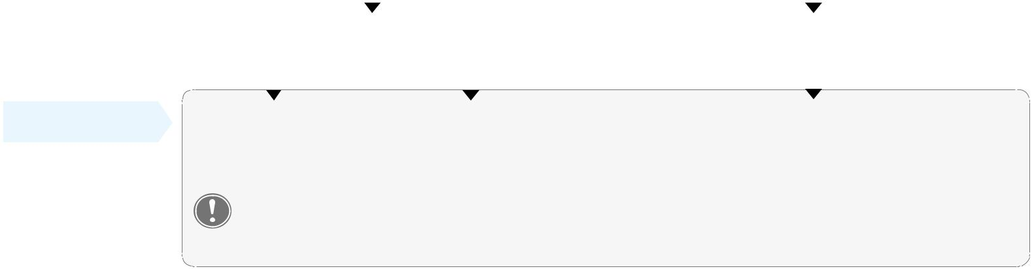

- Застосування протикашльових препаратів у дітей віком до 6 років протипоказане (за виключенням пацієнтів хворих на кашлюк)

- Можливе застосування протикашльових препаратів периферичної дії при наявності трахеїту, який супроводжується болісним нав’язливим кашлем у дітей віком старше 6 років
Препарати, яки впливають на реологічні властивості бронхіального секрету


механізм дії
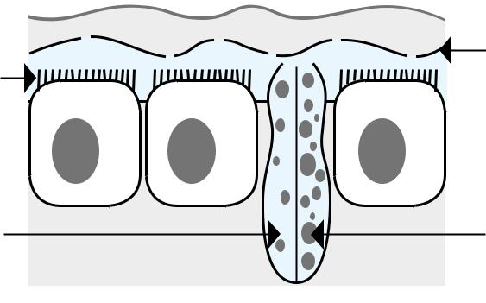

 |  | Мукокінетики |  | Муколітики прямої дії
 | стимулює роботу миготливого |  |  | руйнують дисульфідні звязки
 | епітелію та кашльовий рефлекс
 |  |  |  | Муколітики непрямої дії
 |  | Мукорегулятори |  | зменшують адгезивність гелевого
зменшують секреторну активність |  |  |  | шару шляхом стимуляції
 |  | келихоподібних клітин |  | келихоподібних клітин
Мукоактивні препарати класифікація
групи |  | Мукокінетики | Муколітики |  | Мукорегулятори
 |  |  | прямої дії | непрямої дії
препарат |  | солодка, алтейка, | ацетилсистеїн, | бромгексин, | будесонід,
 |  | солодка, алтейка, | карбоистеїн, | бромгексин, | будесонід,
 |  | гвайфенезин | карбоистеїн, | амброксол | сальбутамол
 |  | гвайфенезин | трипсин | амброксол | сальбутамол
 |  | найбільш доцільно призначати | найбільш доцільно призначати | найбільш доцільно призначати | не використовуються
 |  | дітям при патології ВДШ, що | дітям при патології НДШ | дітям при патології НДШ | у дітей без ознак
 |  | супроводжується вологим | при наявності волого | незалежно від характеру | бронхообструкції
 |  | продуктивним кашлем | непродуктивного кашлю | кашлю
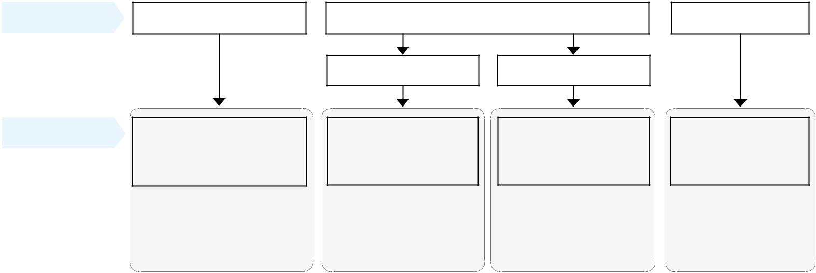

ЛIКУВАННЯ ГОСТРОГО ОБСТРУКТИВНОГО БРОНХIТУ

Лікування ГОБ передбачає ОБОВЯЗКОВЕ усунення проявів бронхообструкції.

Для невідкладної терапії бронхообструктивного синдрому використовують:

- бронходилятатори - β2-агоністи (обов’язково), М-холінолітики

- інгаляційні ГКС при неефективності бронходилятаторів.

- системні ГСК показані пацієнтам з резистентністю до інгаляційних бронходілятаторів та ГКС.
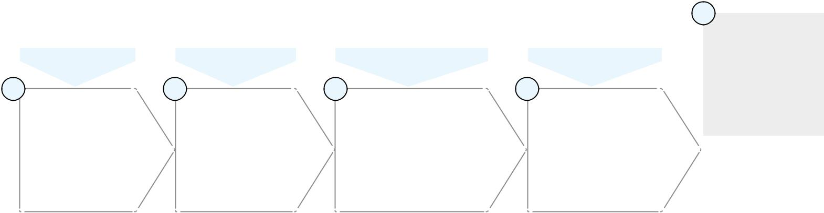

Алгоритм невідкладної допомоги при БОС |  |  |  | 5
Стимулює β₂-адрено- | Блокує М-холіно- | протинабряковий | Блокує аденозинові- |  | інтубація
рецептори | рецептори | ефект | рецептори |  | інтубація
1 | 2 | 3 | 4 |  | ШВЛ
β₂-агоністи | додати | додати | додати
β₂-агоністи | М-холінолітик | іГКС* та/або сГКС* | додати
сальбутамол | М-холінолітик | іГКС* та/або сГКС* | метилксантини
сальбутамол | іпратропіум бромід | * будесонід 0,5 - 1,0 мг | метилксантини
0,1 - 0,2 мг | іпратропіум бромід | * будесонід 0,5 - 1,0 мг | теофілін 5 мг/кг
0,1 - 0,2 мг | 0,1 - 0,2 мг | ** дексаметазон 0,3 мг/кг | теофілін 5 мг/кг

Примітка: застосування препаратів еуфіліну для лікування гострого обструктивного бронхіту небажано через можливість розвитку побічних ефектів. Проте при неефективності проведеної терапії в/в вводять 2,4% аминофиллін (теофілін+етилендиамін) з розрахунку 4-6 мг/кг зі швидкістю не більше 0,5 мг/кг/год (в умовах реанімації).

ЛIКУВАННЯ ГОСТРОГО БРОНХІОЛІТУ

Лікування бронхіліту залежить від ступеня важкості.

При легкому та середньо важкому перебігу показана:

- небулайзерна терапія 3% NaCl

- назальна аспірація

При важкому перебігу бронхіоліту терапевтичні заходи направлені на підтримання нормальної оксигенації, адекватного водно-сольового балансу, а також на поліпшення функції зовнішнього дихання. Показано:

- антибактеріальна терапія (β-лактами)

- сальбутамол (за відсутності клінічного ефекту препарат відміняють)

- оксигенотерапія при SaO2 < 92% (бажано СРАР-тарапія)

- системні ГКС

- інфузійна терапія

- небулайзерна терапія 3% NaCl

- назальна аспірація

ОКСИГЕНОТЕРАПІЯ ПРИ ГОСТРІЙ ДИХАЛЬНІЙ НЕДОСТАТНОСТІ

- маска

- інтраназальні канюлі

- спонтанне дихання з постійним позитивним тиском на видиху (СДППД)

- штучна вентиляція легенів

Показання для проведення ШВЛ:

  - РаО2 нижче ніж 60 мм рт. ст. при 80% концентрації О2 у суміші, що вдихається

  - РаСО2 вище 60 мм рт. ст. або приріст РаСО2 більш ніж на 10 мм рт. ст. за 1 годину;

  - РН крові нижче 7,2

